2026-05-30习题
姓名：________________ 班级：________________ 日期：________________

1. 2024 深圳市 期末 第13题
（3分）如图，某社区公园的平面示意图为一个三角形区域ABC，A为公园主入口．已知AB＝AC＝600米，∠BAC＝100°，为方便居民活动，计划在∠ABC的平分线BD上设置一个便民服务站D（D在AC边上）；在BD和BC边上分别选取安装点E、F，要求BE＝CF；沿AE、AF铺设两条智能照明步道，已知步道建设成本为每米400元，为节省经费，这两条步道总建设费用的最小值为 元．
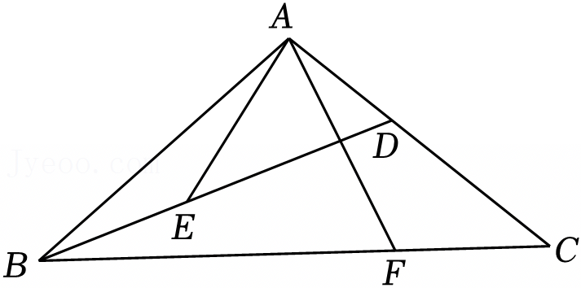
三.解答题（共7小题，共61分）

答案
1. 2024 深圳市 期末 第13题
（3分）如图，某社区公园的平面示意图为一个三角形区域ABC，A为公园主入口．已知AB＝AC＝600米，∠BAC＝100°，为方便居民活动，计划在∠ABC的平分线BD上设置一个便民服务站D（D在AC边上）；在BD和BC边上分别选取安装点E、F，要求BE＝CF；沿AE、AF铺设两条智能照明步道，已知步道建设成本为每米400元，为节省经费，这两条步道总建设费用的最小值为 240000 元．
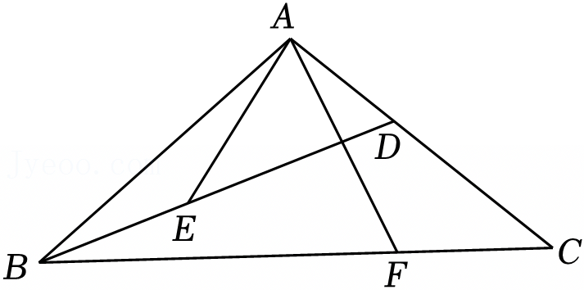
【分析】线段AC绕点C逆时针旋转60°得到线段CA′，连接A′F、AA′，则AC＝A′C，∠ACA′＝60°，由角平分线的定义证得∠ABE＝∠A′CF，进而证得△ABE≌△A′CF（SAS），得AE＝A′F，可得当点A、F、A′三点共线时，AE+AF的值最小，最小值为AA′，再根据等边三角形的判定与性质求解即可．
【解答】解：线段AC绕点C逆时针旋转60°得到线段CA′，连接A′F、AA′，则AC＝A′C，∠ACA′＝60°，
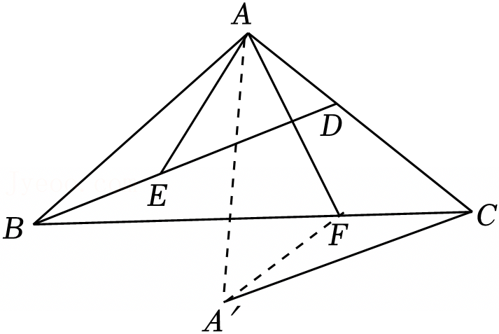
由条件可知AB＝A′C，∠ABC＝∠ACB＝40°，
∴∠A′CF＝20°，
∵BD平分∠ABC，
∴，
∴∠ABE＝∠A′CF，
∴△ABE≌△A′CF（SAS），
∴AE＝A′F，
∴AE+AF＝A′F+AF≥AA′，
∴当点A、F、A′三点共线时，AE+AF的值最小，最小值为AA′，
∵AC＝A′C，∠ACA′＝60°，
∴△ACA′是等边三角形，
∴AA′＝AC＝600，
∴这两条步道总建设费用的最小值为600×400＝240000元，
故答案为：240000．
【点评】本题考查旋转的性质、全等三角形的判定与性质、角平分线的定义、三角形的三边关系，正确作出辅助线，构造全等三角形是解题的关键．
三.解答题（共7小题，共61分）

